
内部参考
实物地质资料管理
动态与研究
2010年第2期（总第11期）
国土资源实物地质资料中心主办 2010年3月2日

编者按：本期刊发的二篇文章，分别是关于全国实物地质资料摸底调查和岩心扫描工作方法的总结。
为了初步了解全国实物地质资料数量及其保管现状，国土资源部组织开展全国实物地质资料管理情况摸底调查工作。为此，国土资源实物地质资料中心研究了摸底调查的技术方法，开发了全国实物地质资料管理现状调查数据采集系统。本期第一篇文章“全国实物地质资料管理情况摸底调查的技术方法”，论述了摸底调查的目的任务，明确了摸底调查内容与工作流程，详细介绍了实物地质资料管理现状调查数据采集系统的开发思路、系统功能、使用方法。
国土资源实物地质资料中心从2005年开始对重要的库藏岩心开展扫描工作，至2009年共扫描了53个钻孔的近25000米岩心，通过这些工作，岩心扫描技术方法日臻成熟。笔者根据工作实践，撰写了“国家实物地质资料库岩心扫描技术方法与应用”一文，介绍了岩心扫描系统的功能、工作环境，总结了岩心扫描工作流程与技术方法，论述了岩心扫描图像在实物地质资料管理服务中的应用前景。

全国实物地质资料管理情况摸底调查的技术方法
张立海 刘向东 杨贵生 陈新宇
（国土资源实物地质资料中心）

内容提要：国土资源部办公厅要求开展全国实物地质资料管理情况摸底调查工作，旨在概略了解我国实物地质资料管理现状，从中发现实物地质资料管理方面的问题，为下一步开展实物地质资料专项清理工作提供依据。本文重点介绍了本次全国实物地质资料管理情况摸底调查内容、工作流程与工作方法，详细介绍了全国实物地质资料管理现状调查数据采集系统的功能和使用方法。
2009年7月7日国土资源部办公厅下发了《关于开展全国实物地质资料管理情况摸底调查工作的通知》（国土资厅发[2009]60号）（以下简称《通知》），作为本项工作的技术支撑单位，根据《通知》要求，提出本次实物地质资料摸底调查内容、工作流程与工作方法。
一、摸底调查目的任务
本次全国实物地质资料管理情况摸底调查（以下简称摸底调查）是为了概略了解我国实物地质资料管理现状，包括现有实物地质资料库房的数量、规模、现状及实物地质资料存留总量、保管情况，为全面开展实物地质资料专项清理和制定管理工作规划提供依据。
通过此次调查数据汇总与统计分析，可以初步了解我国各省份的实物地质资料保管现状，同时发现实物地质资料管理方面的问题，如库存、露天堆放和浅埋的实物地质资料的流失损毁状况；特别是那些具有重要意义的实物地质资料是否得到有效保护，面对实物地质资料管理现状，需采取哪些措施才能满足实物地质资料管理服务的需要，提出切实可行的建议。
此次摸底调查的内容比较有限，但调查数据的准确程度较高，其涉及的地区、行业部门较全面。此次调查数据、技术方法和工作经验可以为下一步实物地质资料清理工作借鉴。
二、摸底调查内容
《通知》要求调查：现有库房、露天存放点和埋藏点及其中保管和埋藏的岩心、岩屑、副样、标本、光片、薄片等实物地质资料。
本次摸底调查的定位在面上调查，包括保管单位、库房、露天点、埋藏点。以产生实物地质资料的工作项目为单元，调查岩心、副样、标本等主要类型实物地质资料。其中针对不同工作项目设置了按项目、矿区、图幅进行总体情况的调查。本次摸底调查仅调查到单个项目保存的实物地质资料总体情况，并非是对每个库房内、每个项目产生的每件实物地质资料的深入详细调查。针对露天存放点和埋藏点的实物地质资料的调查，是对每个露天存放点和埋藏点的总体情况的调查，并没有详细到单个项目层面。
三、摸底调查工作流程
本次摸底调查是在国土资源部领导下，在中国地质调查局和各省（区、市）地质资料主管部门支持下，统一领导、统一部署、统一组织，制定统一的摸底调查工作表，实施全国实物地质资料摸底调查工作。
本次摸底调查采用“全国实物地质资料管理现状调查数据采集系统”录入调查数据。上报调查数据要求纸介质报表和数据库报盘一同上报。本次调查的具体工作流程如下：
1、现状调查准备工作
（1）下载相关工作文档，按照《通知》要求，登录国土资源部网站（http://www.mlr.gov.cn），下载“全国实物地质资料管理现状调查工作文档”，包括：“全国实物地质资料管理现状调查数据采集系统”安装程序、《全国实物地质资料管理现状调查数据采集系统用户使用手册》、《全国实物地质资料管理现状调查数据录入格式要求和填表说明》、《全国实物地质资料管理现状调查工作表》和《全国实物地质资料管理现状调查工作表填表范例》。
（2）正确安装“全国实物地质资料管理现状调查数据采集系统”。
（3）详细阅读《全国实物地质资料管理现状调查数据录入格式要求和填表说明》。
（4）打印《全国实物地质资料管理现状调查工作表》。
2、库房、露天存放点、埋藏点实地调查
《通知》要求，各实物地质资料保管单位进行实物地质资料保管现状实地调查。
（1）调查了解保管单位及其库房信息，填写“保管单位及保管点基本信息调查表”和“库房基本信息调查表”。
（2）实地了解库房及库存实物保管现状，以项目为单位，了解库存实物状况及实物完好率，察看库存实物资料完好程度，对于没有保管基本完好的实物资料，对照所属项目名称和实物类型及数量，分别填写“库存岩心岩屑调查表”、“库存副样调查表”、“库存标本、光薄片调查表”、“库存其他实物地质资料调查表”；对于已经损毁而无保存价值的实物地质资料，可只填写项目名称。
（3）实地了解露天存放点及埋藏点实物的总体保管状况，分别填写“露天存放点基本信息调查表”和“埋藏点基本信息调查表”。
3、调查数据录入
（1）将调查数据录入到“全国实物地质资料管理现状调查数据采集系统”中，建立实物地质资料管理现状调查数据库。
（2）生成数据报盘文件：先使用采集系统 “报表生成”中的“更新汇总数据”功能，汇总数据；再用“系统功能”中“数据报盘”功能，生成数据库文件，刻盘上报。
（3）生成数据报表：先使用采集系统 “报表生成”中的“更新汇总数据”功能，汇总数据；再生成报表，打印输出。
4、调查成果上报
（1）将实物地质资料管理现状调查数据报盘和数据报表审查盖章后报送上级主管部门。
（2）将实物地质资料管理现状调查总结报告报送上级主管部门。
5、全国实物地质资料管理情况摸底调查数据汇总
由国土资源实物地质资料中心负责进行全国实物地质资料管理情况摸底调查数据汇总统计分析。
四、全国实物地质资料管理现状调查数据采集系统
1、系统开发思路
根据摸底调查工作任务和需求分析，开发适用各类实物地质资料保管单位进行摸底调查数据采集工作的软件系统，实现摸底调查的数据录入、报表生成、数据报盘和数据查询等基本功能，最终建立全国实物地质资料管理现状调查数据库。
全国实物地质资料管理现状调查数据采集系统采用C/S体系结构开发，采用通用的MS Access作为后台数据库。
数据采集——采用数据表单形式开发数据采集界面，录入数据不合要求时，系统会给出提示信息；录入各种代码项时，有详细的代码列表供用户选择；录入时间项时提示信息会自动显示；数据入库前进行数据检验，不符合要求的数据记录无法入库，保证数据安全性及完整性。
数据上报——根据摸底调查工作需求和上报数据的需要，系统定制生成数据报表功能，实现即时打印，同时实现数据汇总；定制生成Access格式数据报盘文件。实现纸质报表与数据库同时上报。
数据查询——有3种查询模式：图形查询——采用Map Object控件，通过点击全国库房平面分布图，查询所选库房的基本信息；树状目录查询——通过目录树，按省（区、市）→保管单位→库房→实物资料目录，实现逐级查询；分类查询——通过选择不同属性，实现全国范围内同类实物资料数据信息的相关查询。
2、系统使用说明
（1）启动系统
软件安装后，可通过双击桌面快捷键或使用Windows的任务栏【开始】→【程序】→【全国实物地质资料管理现状调查数据采集系统】→【CGSS】启动本系统。
运行系统，首先自动关联相关数据库，如图1所示。

图1 系统启动界面
然后进入登录界面，点击“登录”，即可进入系统。
管理员名称：输入要登录的用户名，初始默认为“管理员”。
管理员口令：输入要登录的管理员口令。初始管理员密码为admin。用户在进入系统后，可以通过【用户管理】→【密码修改】功能，对登录的密码进行设置。
取消按钮：单击【取消】按钮，则退出登录界面不进入系统。
（2）数据录入
登录进入系统主界面。主界面窗口如图2所示。
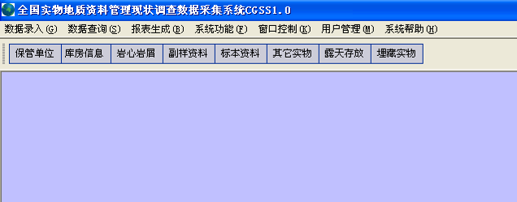
图2 主界面
数据录入是本软件最主要的功能之一。打开数据采集录入表单界面有两种方法：一是利用主菜单，二是利用主窗体的系统工具栏。点击数据录入菜单，弹出如图3所示的菜单项。
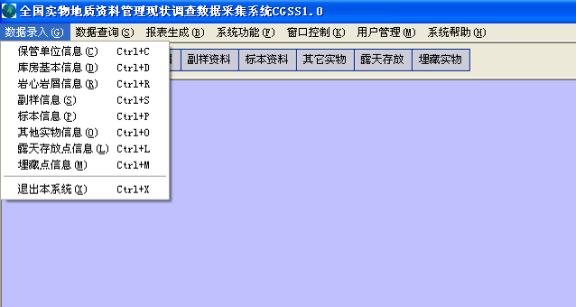
图3 数据录入菜单项
点击菜单项或系统工具栏相关项，弹出对应录入表单，如图4所示。
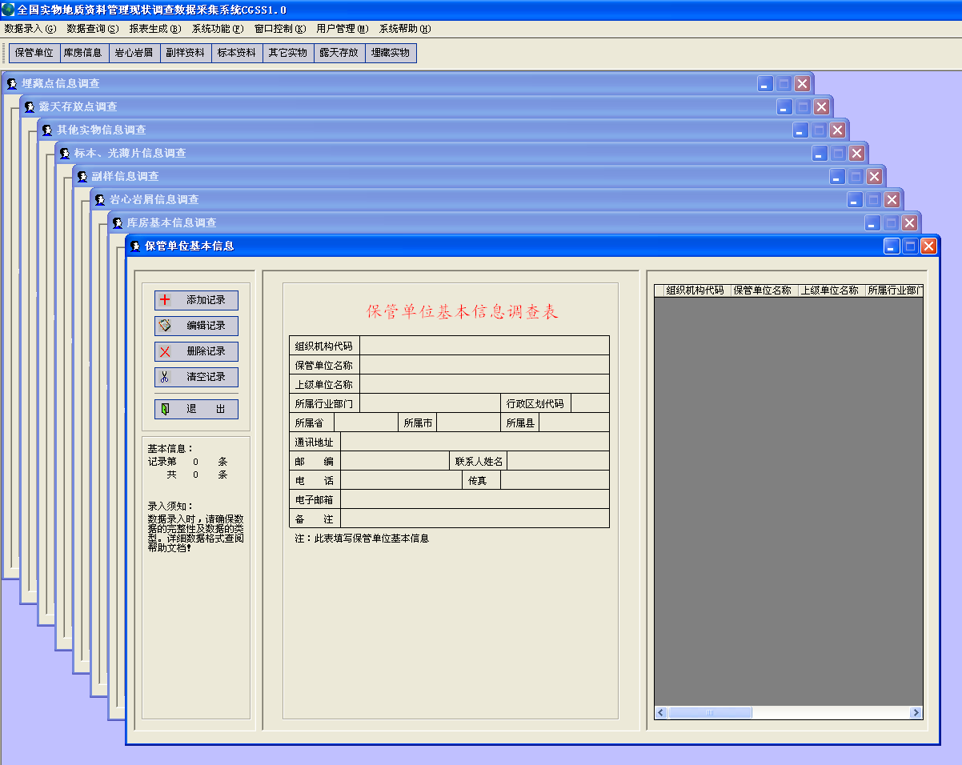
图4 数据录入界面
保管单位基本信息数据录入——选择【保管单位信息】，进入“保管单位基本信息调查表”录入界面，如图5所示。点击左边【添加记录】命令，即可录入相关字段，其中带“*”字段为必填项。录入完成后，点击【提交】命令，系统检查合格后，保存录入数据，进入数据浏览状态。用户可以通过选择点击右边记录，浏览数据。点击左边【编辑记录】命令，对所选择记录进行编辑；点击左边【删除记录】命令，则删除所选择的当前记录；点击左边【清空记录】命令，则删除数据库全部记录（注意：同时删除本保管单位全部8个表的所有记录）；点击左边【退出】命令，则退出“保管单位基本信息调查表”录入界面。
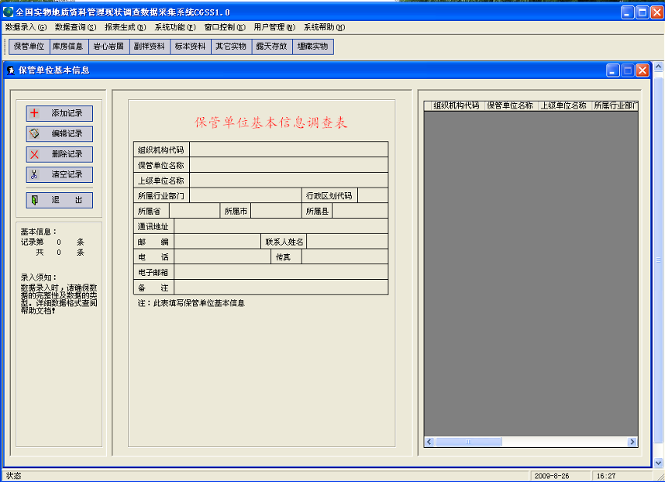
图5 保管单位基本信息录入界面
库房基本信息数据录入——选择【库房基本信息】，进入“库房基本信息调查表”录入界面，如图6所示。
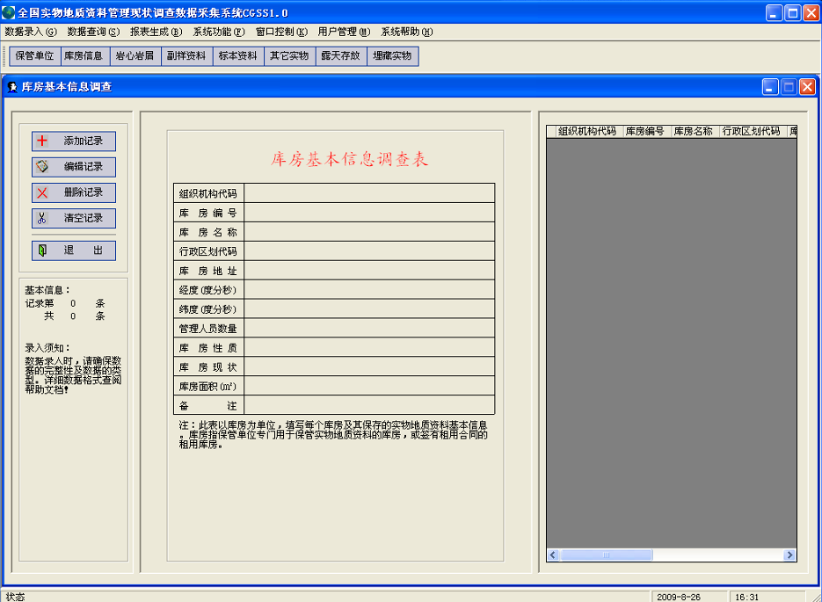
图6 库房基本信息录入界面
点击左边【添加记录】命令，系统提示，首先弹出已经录入的“保管单位”选择对话框，通过下拉菜单选择“保管单位”，如图7所示。“组织机构代码”由系统自行从“保管单位”表中提取。保管单位选择后，即可录入其他字段，带“*” 字段为必填项，“库房编号”用户只需要补充录入其最后面的两位顺序号。
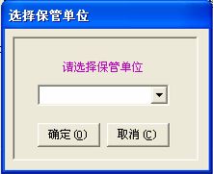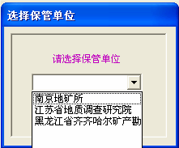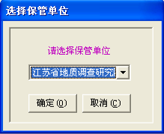
图7 保管单位选择界面
录入完成后，点击【提交】命令，系统检查合格后，保存录入数据，进入数据浏览状态。用户可以通过选择点击右边记录，浏览数据。点击左边【编辑记录】命令，对所选择记录进行编辑；点击左边【删除记录】命令，删除所选择的当前记录；点击左边【清空记录】命令，则删除该库房基本信息的全部记录（注意：同时删除该库房对应的所有实物资料记录）；点击左边【退出】命令，则退出“库房基本信息调查表”录入界面。
库存岩心岩屑调查数据录入——选择【岩心岩屑信息】，进入“岩心岩屑调查表”录入界面,如图8所示。
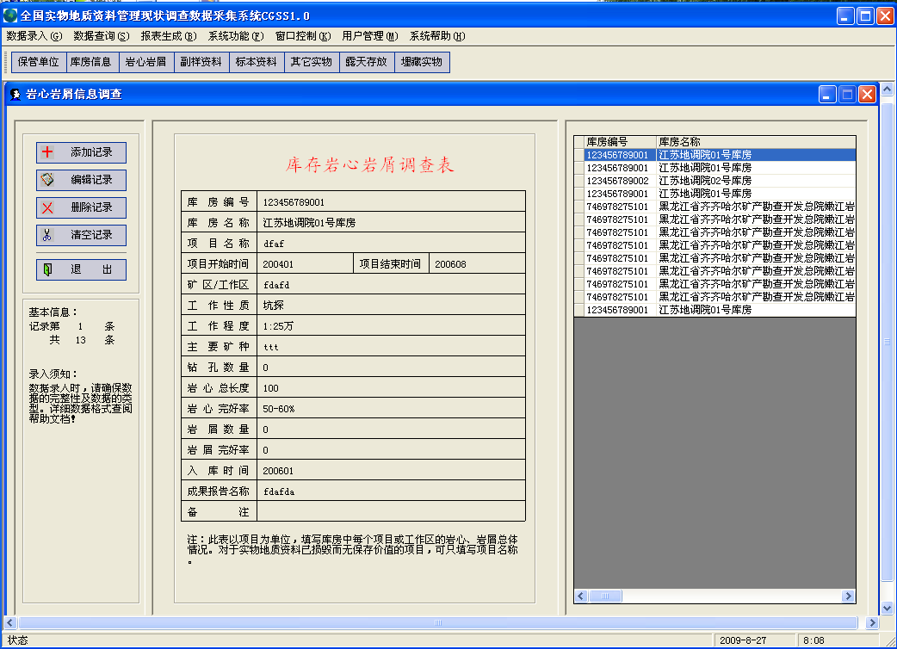
图8 岩心岩屑信息录入界面
点击左边【添加记录】命令，即可录入相关字段。首先系统提示，弹出已经录入的“保管单位及库房”选择对话框，通过下拉菜单选择保管单位及库房名称，如图9所示。之后继续录入其他字段，其中带“*” 字段为必填项。
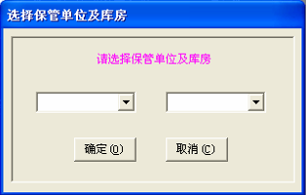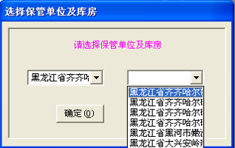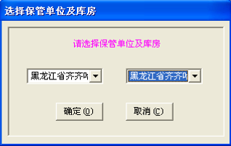
图9 保管单位及库房选择界面
录入完成后，点击【提交】命令，系统检查合格后，保存录入数据，进入数据浏览状态。用户可以通过选择点击右边记录，浏览数据。点击左边【编辑记录】命令，对所选择记录进行编辑；点击左边【删除记录】命令，删除所选择的当前记录；点击左边【清空记录】命令，将删除该表全部岩心岩屑记录；点击左边【退出】命令，则退出“岩心岩屑调查表”录入界面。
副样、标本、其他实物调查数据录入——参照【岩心岩屑信息】录入方法。
露天存放点、埋藏点基本信息调查数据录入——参照【库房基本信息】录入方法。
（3）数据查询
“全国实物地质资料管理现状调查数据采集系统” 提供图形检索、目录树检索和实物类别检索三种【数据查询】功能，如图10所示。
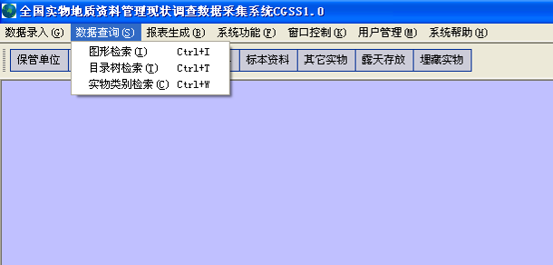
图10 数据查询菜单
①选择【图形检索】方式，首先弹出“更新库房点位图”对话框，选择【确定】，系统自动更新库房点位图数据，如图11所示。
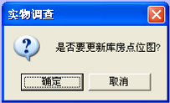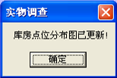
图11 库房点位图对话框
更新完成后，系统提示“库房点位分布图已更新”。点击【确定】，进入点位图界面，用户可以浏览已经录入的库房信息，并可检查数据的准确性，如图12所示。
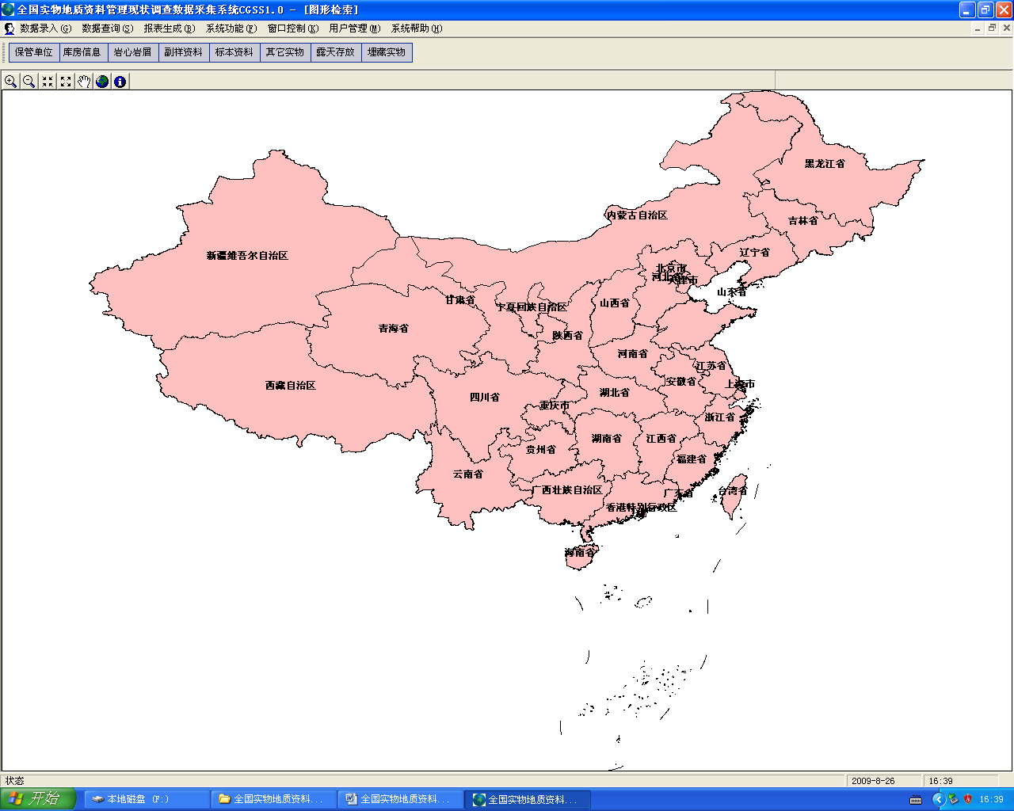
图12 图形检索界面
②选择【目录树检索】方式，首先弹出“目录树检索”窗体，可以点击所要查询的省份，查找相应的库房数据信息,如图13所示。
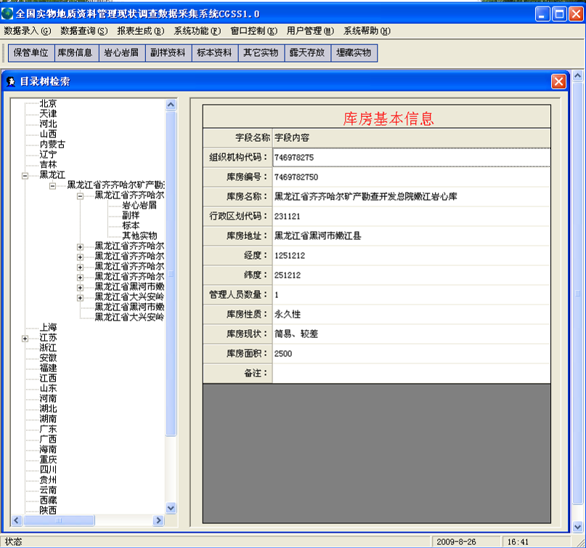
图13 目录树检索窗体
③选择【实物类别检索】方式，首先弹出“实物类别检索”窗体，用户选择相关数据表，选择相关字段值查找相应数据信息；系统提供多条件、精确和模糊两种方式查询，如图14所示。
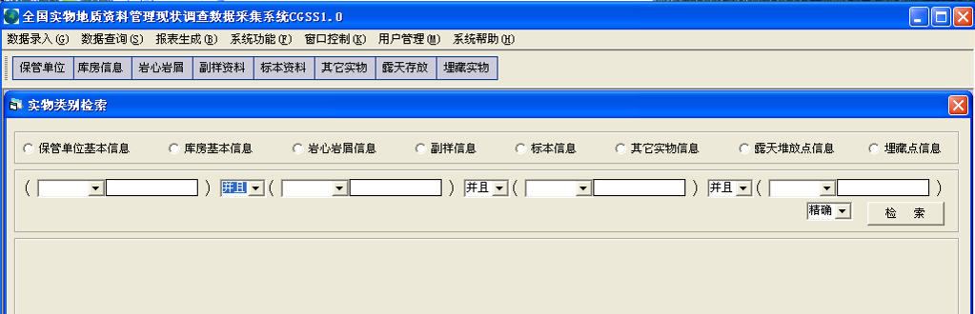
图14 实物类别检索窗体
给定相关字段条件后，点击【检索】，即可得到查询结果，如图15所示。
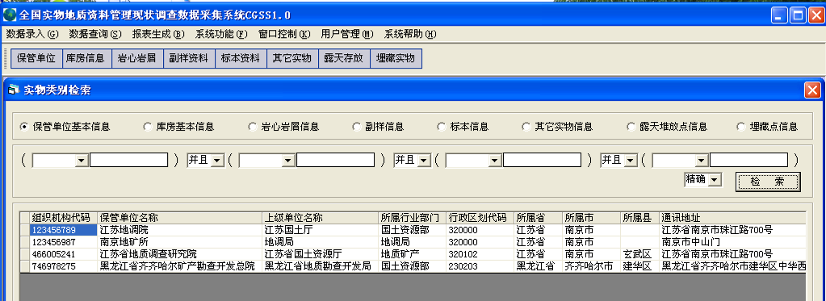
图15 实物类别检索结果
（4）报表生成
利用主菜单【报表生成】功能，可实现实物地质资料的统计，并将统计结果快速打印、上报。报表生成菜单包括更新汇总数据、数据报表封面、保管单位基本信息报表、保管点信息报表、库房信息报表、岩心岩屑数据报表、副样数据报表、标本与光薄片数据报表、其他实物数据报表、露天存放点信息报表和埋藏点信息报表菜单项，如图16所示。在生成各类报表之前，首先使用【更新汇总数据】功能，将最新录入数据进行汇总，以便统计最新数据。
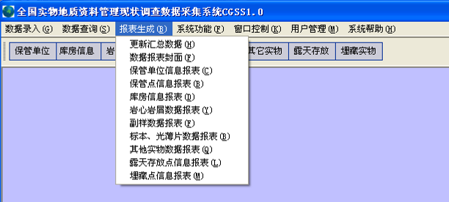
图16 报表生成菜单
选择【更新汇总数据】，首先弹出“是否汇总最新数据表”对话框，选择【确定】，系统自动汇总最新数据，如图17所示。
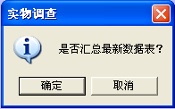
图17 数据汇总对话框
汇总最新数据成功之后，选择不同“数据报表”菜单按钮（如【保管单位信息数据报表】），弹出统计报表的预设置，即用户可以选择多种方式对该类数据进行统计，如图18所示。
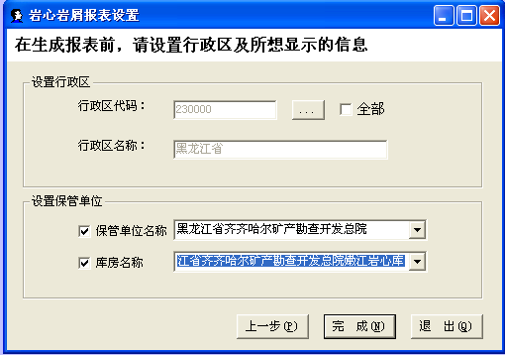
图18 报表设置
用户通过“行政区划代码”的选择，可实现实物地质资料按行政区统计上报，也可选择“保管单位名称或库房名称”，实现实物地质资料按保管单位或保管库房进行统计上报，报表最下方为统计结果，如图19所示。
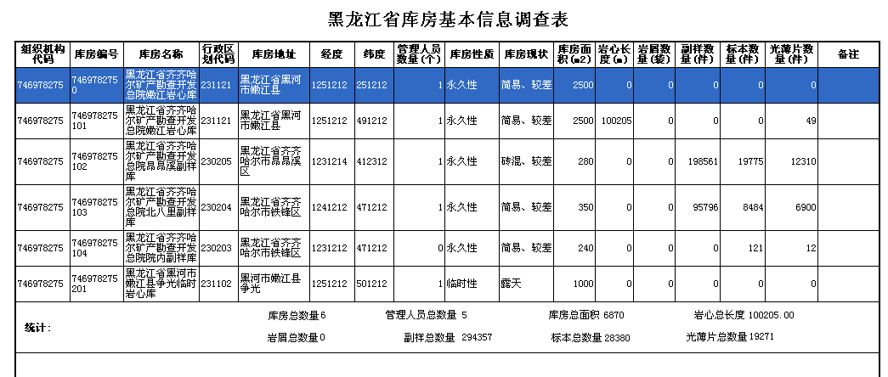
图19 库房信息报表
（5）数据处理
“全国实物地质资料管理现状调查数据采集系统”提供5种【数据处理】功能：数据备份、数据恢复、数据报盘、数据追加和数据导出。利用主菜单选择数据处理方式，如图20所示。
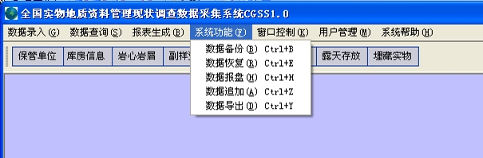
图20 数据处理菜单
选择【数据备份】，系统自动完成已录入数据库的备份，文件默认存放在系统安装文件路径下【BackUp】文件夹，文件名默认为SWZDB，如图21所示。
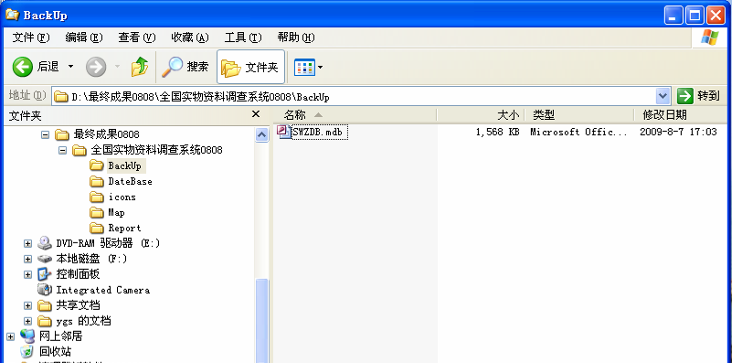
图21 数据备份界面
选择【数据恢复】，系统提示选择正确的源数据，系统将所选择的数据恢复到数据库中，完成数据恢复。
选择【数据报盘】，可将数据源生成单独文件，方便数据上报到上级单位。系统提示报盘数据库存放路径和文件名称，形成报盘的数据，如图22所示。
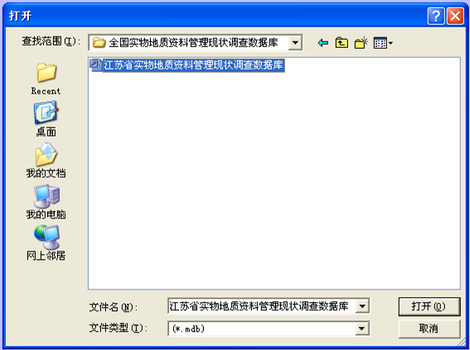
图22 数据报盘界面
选择【数据追加】，系统给定追加的数据库存放路径和文件名称，将已有数据追加到当前数据库中。
选择【数据导出】，选择导出路径，数据库SWZDB中所有数据表按实物资料分类导出生成EXECL文件。如果数据库中存储实物资料的数据表为空，则提示没有数据。

国家实物地质资料库岩心扫描技术方法与应用
邓会娟 姜爱玲
（国土资源实物地质资料中心）
岩心扫描是利用专业岩心扫描仪对岩（矿）心表面信息进行采集形成图像，并通过图文数据管理系统将岩心图像和岩心相关地质信息（岩石名称、岩性描述等）存入到图像数据库中，构成岩心综合图文图像库，实现图文图像信息的统一管理。岩心扫描是库藏管理服务的一项重要工作内容，2005年7月国家实物库开始岩心扫描工作，截止到2009年共扫描岩心近25000米，涉及到25个矿区、53个钻孔。本文根据几年来的岩心扫描工作实践，总结岩心扫描工作内容、工作流程及技术方法与要求。
一、扫描岩心的选择
国家实物库每年岩心入库量约3万米，在这些岩心中选择具有代表性的岩心进行扫描。选择的原则为：
——一个矿区或一档实物一般选择一个钻孔；
——尽量选择全孔；
——能够全面反映该矿区的主要地质概况或矿床的地质特征（矿体的顶底板围岩、矿石特征、矿石的矿物组合及蚀变带特征等）的钻孔作为首选；
——钻孔相关资料要齐全，特别是要有完整的钻孔野外地质编录表与钻孔柱状图。
二、岩心扫描仪系统简介
1．工作环境
硬件：多功能扫描平台（含平动、转动、滑动平台、宏观台；电路控制组件；三种扫描成像组件）2部；计算机5台、D-Link交换机一个。5台计算机组成一个小的局域网（见图1），一台计算机做为服务器与两台彩色岩心扫描仪相连接，每台扫描仪分别连接两台计算机；一台用于图像采集；一台用于图像处理与入库。


岩心扫描仪
扫描室服务器
图像采集
交换机
图像采集
图像入库
图像管理应用
岩心扫描仪
图像处理
图像处理

图1 岩心扫描系统结构图

软件：岩心扫描系统以Windows 2000 server、SQL Server为系统平台，包括图像录入、图文数据管理与查询、SQLSERVER2000数据库维护、图像信息提取、传输与浏览系统等5个模块。
2．主要功能
（1）该系统的核心部件是用德国产每行2098像元线阵CCD，在单片机和计算机控制下对宏观圆柱岩心、平面岩心、起伏不平的岩心表面进行高分辨率（150dpi—400dpi或150dpi—800dpi）、高保真地快速扫描成像、存储、管理、传输。
（2）用特制的实时超低照度CCD，在计算机控制下对宏观岩心的荧光图像扫描成像、存储、管理、传输。
（3）用2560×1920带电子快门的数码相机，配合专用的宏观台，在计算机控制下对团块状岩心表面进行扫描成像、存储、管理、传输。
（4）利用岩心图像管理库对岩心图像信息及相关地质资料进行永久性储存与综合管理。
（5）按地区、井名、井段、井深、层位、入库时间等查询相关管理数据。
（6）采用B/S模式，用户可利用Web浏览器对岩心图像及岩心综合柱状图进行浏览观察。
（7）用户及权限管理。在本系统中，用户包括系统管理员和普通用户两种类型。系统管理员能够增加、删除和修改全部用户信息，能够查询全部的岩心图像信息，并具有删除和修改数据的功能，既可删除井段数据，也可删除单盒、单条记录。而普通用户的权限要受到限制，只能查询和浏览岩心图文图像信息。
三、岩心扫描的工作内容及工作流程
岩心扫描工作内容包括：岩心图像的采集、图像处理与入库、相关地质信息的录入、综合柱状图的生成、数据库维护、数据备份与光盘制作、资料归档。
岩心扫描工作流程见图2。

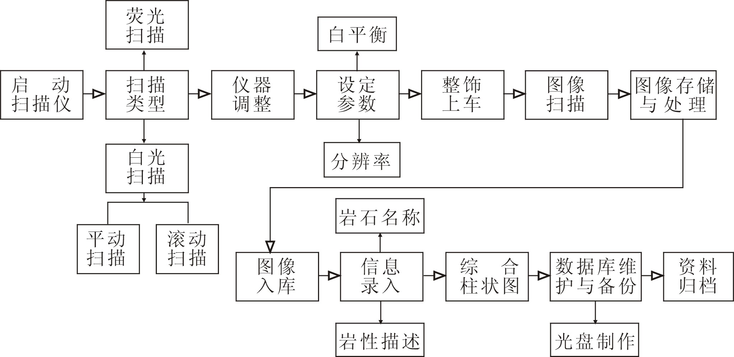

图2 岩心扫描工作流程图
四、岩心扫描的技术方法与要求
1．岩心图像采集
岩心图像采集工作主要包括选择扫描类型、调整扫描盒、确定扫描参数、岩心整饰、图像采集、图像存储。
（1）根据岩心的特征，选择扫描类型。在没有特殊要求的情况下，均进行白光平动扫描；只对完整岩心中的特殊岩性段，进行滚动扫描。
（2）调整扫描盒。若进行平动扫描，白光灯架与镜头行进方向垂直；若进行滚动扫描，白光灯架与镜头行进方向平行。利用标配的定焦尺（16.2厘米）测量岩心盒内岩心的最高点与白光扫描盒之间的距离，调整好焦距。
（3）确定扫描参数，包括扫描长度、扫描宽度和分辨率的确定。扫描长度和扫描宽度根据扫描工作需要来定，长度最长不超过1米，宽度不超过18厘米。岩心扫描分辨率通常使用200dpi，重点岩心段可采用大于200dpi的分辨率进行扫描。
（4）对岩心进行整理，使岩心尽可能在一条直线上。调整岩心盒，使之在扫描盒镜头范围之内。
（5）图像采集时，要注意所采集图像是否清晰完整，否则要重新采集。
（6）对扫描完成后采集的图像存储到计算机硬盘，建立一个三级文件夹，一级文件夹为矿区名，二级文件夹为钻孔名称，三级文件夹为临时文件夹（LINSHI）。存储文件为JPG格式。如福建紫金山铜金矿岩心，在此文件夹内再以钻孔名建一个子文件夹，如ZK305孔，将所有扫描图像存在此文件夹中的临时文件夹中。根据每一钻孔的岩心装盒量在几百个范围内，图像文件的命名方式是以岩心盒号加格号命名，例如001-1、001-2、001-3（图3）。
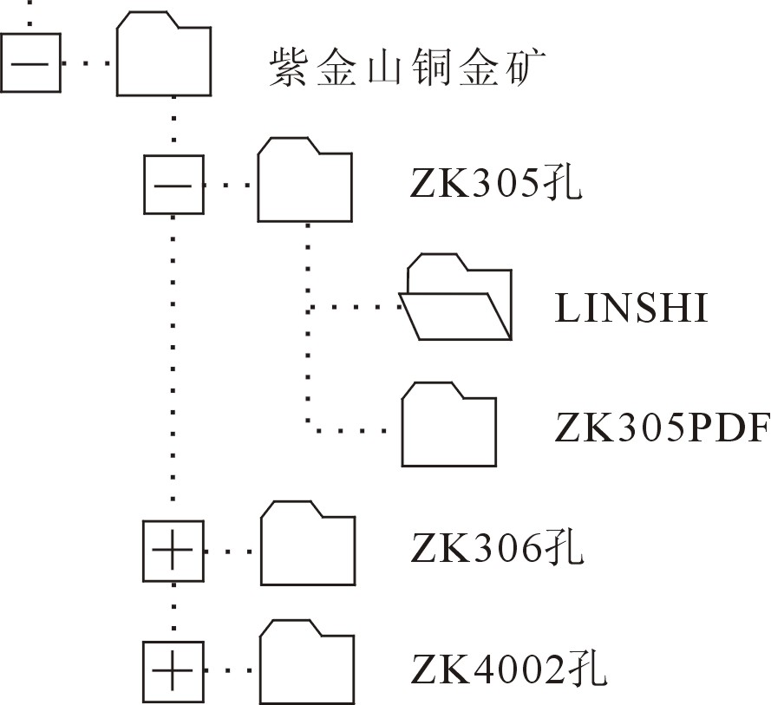
图3 文件组织结构图

（7）扫描过程中要认真填写岩矿心扫描记录表（见表1）。

表1 岩矿心扫描记录表
矿区名称：
钻孔名称： | 分 辨 率： | 扫描类型：
起始井深： 米 | 终止井深： 米
扫描人： 第 页 年 月 日
箱号 | 图象文件名 | 格号 | 入库图像  文件名 | 排号 | 起始深度m | 实际长度cm | 备 注
 |  | 1
 |  | 2
 |  | 3
 |  | 1
 |  | 2
 |  | 3

2．图像处理与入库
（1）图像处理
图像处理主要是对图像进行裁剪。裁剪是为了每一回次的岩心图像独立保存，从而使同一回次的多个岩心段的图像在入库时能够连续拼接，形成完整的一个回次的岩心图像。裁剪原则是按回次的不同分别进行裁剪，同时注意裁剪时图像尽量完整。裁剪的图像保存时应按回次号进行文件命名。例如HC1、HC2等。由于一个回次的岩心有可能占岩心盒内两格或更多的格，因此命名会出现如HC1-1、HC1-2等。这些经过裁剪的图像被保存在已建好的对应矿区及钻孔的文件夹中。
（2）图像入库
图像入库是将扫描获得的图像经过处理后存储到岩心图像管理库中。入库前应先登录数据库，成功登录数据库后点击主菜单“图像库”中的子菜单“图像入库”（图4），对话框根据扫描的图像属性在其中填写参数，最后点击“确定”按键确定入库操作。起始井段和终止井段是指本回次的起始井段和终止井段；起始位置和终止位置是指本幅图片的起始位置和终止位置。在录入同一回次的岩心图像时起始井段和终止井段只输入一次。每幅岩心图像只需输入岩心长度即可。
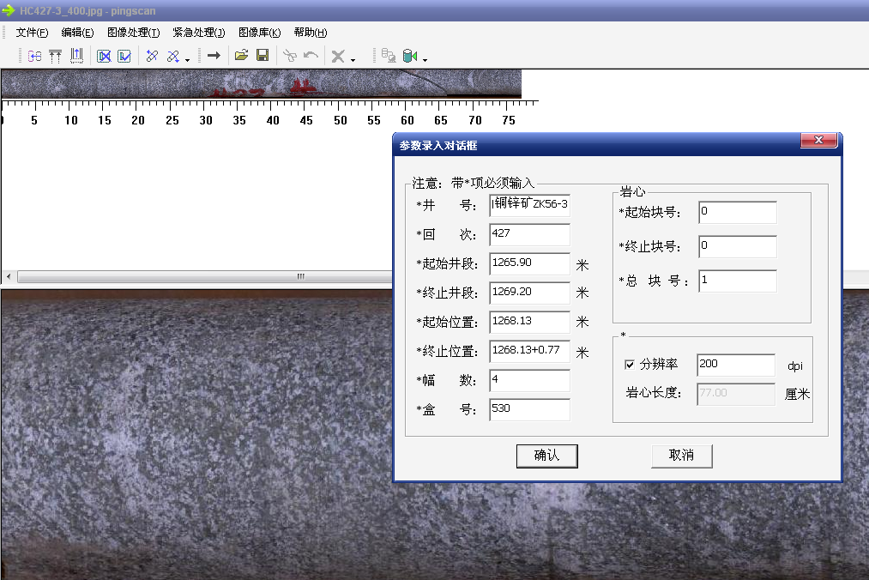

图4 图像入库对话框

3．相关地质信息的录入
主要是给岩心图像加注相关地质信息和岩性花纹。相关地质信息主要包括岩石名称、岩性描述、分层深度等。根据钻孔野外记录表及钻孔地质柱状图中的岩性分层及岩性描述进行地质信息录入。
4．绘制钻孔综合柱状图
绘制钻孔综合柱状图是通过增加不同的栏目道来描述钻孔的数据信息。利用设置基本绘图参数、增加钻孔深度、岩心图像、岩石名称、岩心描述及岩性花纹符号来实现岩心图像的信息展示（图5）。
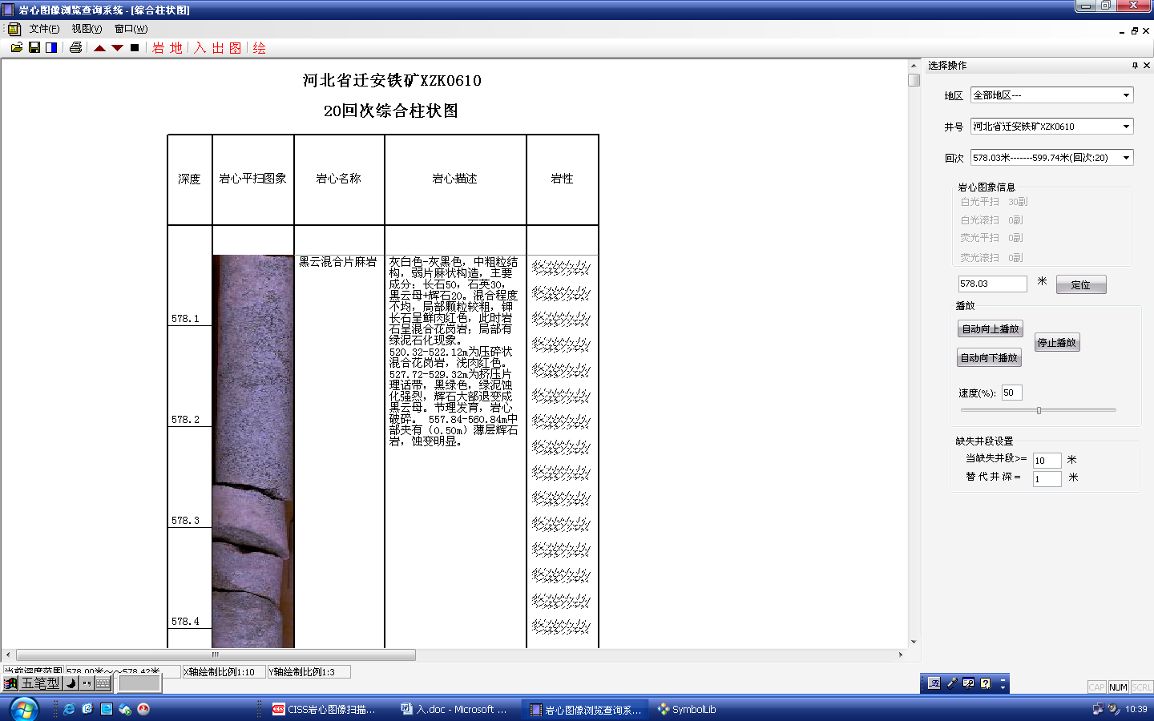
图5 河北迁安铁矿XZK0601孔综合柱状图

5．数据库维护与数据备份
（1）数据库维护
岩心图像管理库是系统的核心，岩心扫描后数据就是存储在数据库里面，对岩心资料进行查询也是通过该数据库实现的。为了应对突发事件，在完成一个钻孔的入库工作后，要及时对岩心图像管理库进行备份。
（2）数据备份与光盘制作
数据包括扫描所形成的图像数据、岩心图像管理库的数据。为了避免图像数据的丢失，在完成一个钻孔的扫描工作之后，将以上两部分数据从进行工作的计算机中倒出，并进行光盘制作及数据备份。一般情况下同一钻孔的所有数据保存在同一种格式光盘中，并在光盘盒上贴标签，注明文件目录、形成时间等相关信息。光盘制作一式三套。为了避免发生光盘损毁要实行异地保存。
6．资料归档
每个钻孔在完成全部扫描工作后，要将岩矿心扫描记录表及数据备份所形成的光盘资料交到专职资料管理人员处，进行归档保存。
五、岩心扫描图像在实物地质资料管理服务中的应用
岩心扫描技术运用于实物地质资料管理中，不论是对实物的管理者还是利用者，均提供了很多方便之处。
1．岩心扫描技术实现了图文图像信息的统一管理，并为岩心利用人员提供了快捷、先进、方便的观察手段，为岩心信息的开发利用提供了新的途径。
2．利用岩心扫描技术，将不便携带或直接接触对人体有害、保存在特殊环境，或十分珍贵且易损毁的岩心以图像的形式进行存储，通过信息网络系统进行图文信息传输，可以实现岩心远程非接触观察。
3．岩心利用者可以在计算机上对整孔岩心图像进行浏览、查询、观察，确定要察看的重点层位，这样可减少因直接观察岩心而造成的巨大工作量。
4．在软硬件设备支撑下从不同角度观察岩心，全面准确了解岩心信息，通过人机交互操作，实现岩心的三维重现和重点研究部位的放大观察等功能。
5．岩心图像的利用，减少了利用者对岩心直接观察造成岩心损坏，有效地保护馆藏岩心。
6．岩心图像作为实地质资料重要的数字化资源，是国家地质资料数据中心公共服务服务信息的重要组成部分，从而丰富了社会化服务的产品。

